לכבוד תלמידי כיתות ז' 19.06.14

הנדון:  **עבודות קיץ במתמטיקה**

1) מיד בתחילת שנה"ל תשע"ה תערך בחינה במתמטיקה לכל תלמידי השכבה. רמת הבחינה – בהתאם להקבצה שהתלמיד שובץ, כפי שרשום לו בתעודה. מטרת הבחינה לרענן את הידע הלימודי.

**ציון הבחינה יהיה הציון הראשון של מחצית א'.**

לצורך חזרה על החומר והכנה לקראת הבחינה, התלמידים יכינו עבודת קיץ לפי הרמה שאליה שובצו. העבודה היא לפי הקבצות: הקבצה א', ב' , ומיצוי .

**העבודה נשלחה במשו"ב ותוכלו להוריד את העבודה גם מאתר בית הספר עמי אסף** .

2) תלמיד המערער על שיבוצו יוכל להיבחן בתחילת השנה ברמה הגבוהה מזו שהוא שובץ וציון המעבר להקבצה גבוהה יותר – 75 ומעלה.

**תנאי הכרחי לאישור להיבחן ברמה המבוקשת הוא הגשת עבודת הקיץ ברמה המבוקשת למורה ביום הבחינה**.

אנו מאחלים הצלחה רבה וחופשה נעימה !

בברכה,

צוות מורים למתמטיקה

עמי אסף , בית ברל

**ע ב ו ד ת ק י ץ ל ה ק ב צ ו ת א'**

1. התאימו בין הנקודה לבין שיעורי הנקודה המתאימים לה. (בערך)

10

20

20-

10-

10-

20-

10

20

D

B

C

A

1. (22 , 22-)
2. (9- , 15-)
3. (16- , 4)
4. (16- , 4-)
5. (17 , 16)
6. פשטו את הביטויים הבאים:

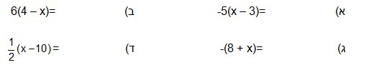

1. א. איזה מספר נוכל לחלק ב- (5-) ונקבל (3-)?

ב. איזה מספר נוכל להכפיל ב- (4-) ונקבל 20 ?

1. איזה ביטוי הוא שווה ערך לביטוי b4 ?
2. b + b + b + b
3. b3 + b
4. 2b + 2b
5. b ⋅ b ⋅ b ⋅ b
6. AB הוא קו ישר.  
   מה גודל הזווית ACD בסרטוט? הסבירו.

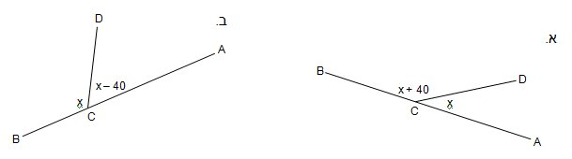

1. אם x = (-2) מה ערך הביטוי  ? הציגו חישוב.
2. נתון מלבן ABCD ובתוכו משולש.  
    קבעו את גודל זווית x על סמך הנתונים.

א.

ב.

B

A

C

D

E

x

30°

C

B

D

A

E

x

47°

1. איזה מהביטויים הבאים הוא שווה ערך לביטוי בשורה העליונה?

|  |  |  |  |  |  |
| --- | --- | --- | --- | --- | --- |
| א) 3(x + y) – (3x – y) | | | ב) 2(2x + 2y) – (2x – 2y) | | |
| 1. | | 0 | 1. | | 2x |
| 2. | | 4y | 2. | | 2x + 2y |
| 3. | | 6x + 4y | 3. | | 2x + 6y |

1. לפניכם מלבן ובתוכו מקבילית צבועה באפור.  
    חשבו את השטח האפור.

א.

ב.

3

2

3

10

12

4

5

5

1. חשבו את התרגילים הבאים.

|  |  |  |  |
| --- | --- | --- | --- |
| 13 + 7 ⋅ 2 – 6 = | ה. | 100 : (-5)2 = | .א |
|  | ו. | (62 – 42) : 22 = | .ב |
|  | .ז |  | ג. |
| 50 – (7 + 4 ⋅ 23)= | .ח | 36 – (6 + 3 ⋅ 11) = | ד. |
|  |  |  |  |

1. מחיר מחברת עבה x שקלים. מחירה של מחברת דקה קטן ב- 3 שקלים ממחיר   
    מחברת עבה.
2. איזה ביטוי מתאר עלותן של 6 מחברות דקות?
   1. 6x – 3 שקלים
   2. 6(x – 3) שקלים
   3. 3(x – 6) שקלים
   4. 6(x + 3) שקלים
3. דן קנה 2 מחברות עבות ו- 6 מחברות דקות ושילם בסך הכל 30 שקלים.  
   מה מחיר מחברת עבה?
4. m מייצג מספר. אם נחסר ממנו 4 ונכפול את ההפרש ב- 7 נקבל 70.  
    איזו מהמשוואות הבאות מציגה את הנתון?
5. 7m – 4 = 70
6. 7(m – 4) = 70
7. 7(m + 4) = 70
8. 7m + 4 = 70
9. נתון: a = 3 b = -1  
    מה ערך הביטוי: -2a – 3(b – 4) ? הציגו דרך חישוב.

נתון: a = -3 b = -2  
 מה ערך הביטוי: 4a – 3(2 – b) ? הציגו דרך חישוב.

1. איזה מהמספרים הבאים יכול להיות המספר המסומן ב- k?

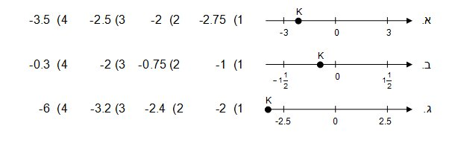

1. 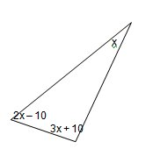חשבו את מידת הזוויות במשולש, על פי הנתונים.
2. א) רק ביטוי אחד אינו שווה ערך לביטוי 

|  |  |  |  |  |  |  |  |
| --- | --- | --- | --- | --- | --- | --- | --- |
| 1) | (4x – 5) : 6 | 2) | 4x – 5 : 6 | 3) |  | 4) |  |

ב) רק ביטוי אחד שווה ערך לביטוי 

|  |  |  |  |  |  |
| --- | --- | --- | --- | --- | --- |
| 1) | (2x + 4) : (3x – 5) | 2) | 2x + 4 : (3x – 5) | 3) | (2x + 4) : 3x – 5 |

1. כתבו 2 משוואות שונות שפתרונן שווה לפתרון המשוואה: 5(x + 6) = 20

__________________________ __________________________

1. א. רוחב מלבן 4 ס"מ והיקפו 18 ס"מ. מה שטח המלבן בסמ"ר?  
     
    ב. אורך מלבן 10 ס"מ והיקפו 32 ס"מ. מה שטח המלבן בסמ"ר?
2. השלימו את המספר החסר בכל אחד מהשוויונות שלפניכם.

|  |  |  |  |
| --- | --- | --- | --- |
| א) |  | ב) | 10 : 2 + __ = 0 |

1. נתון: a + b = -10 ו- c = 8. מה ערך הביטוי 6(a + b + c) ? הראו דרך.
2. א. לפניכם משולש: ב. לפניכם משולש:

A

D

C

B

B

A

C

D

∡BAD = 40°  
∡C = 50°

AD חוצה ∡BAC

חשבו את גודלה של ∡B

BD חוצה את ∡ABC  
∡A = 40°

∡DBC = 60°

חשבו את גודלה של ∡C

AD חוצה ∡CAB

∡C = 40°  
∡DAB = 15°

מצאו את∡ABC

ג. לפניכם משולש:

C

D

B

A

1. מה היקף ריבוע ששטחו 81 סמ"ר?
2. א. לדן יש 4 קלפים יותר מאשר לאמיר.  
    ליוגב יש פי 5 יותר קלפים מאשר לדן.  
    אם לאמיר x קלפים, איזה ביטוי מייצג את מספר הקלפים שיש ליוגב?

1) 5x + 4

1. 5x – 4
2. 5(x + 4)
3. 5x

ב. ליוגב 50 קלפים. כמה קלפים יש למאיר?

1. א. לאור יש 4 כובעים יותר מאשר לנורית. לגיל יש פי 2 כובעים מאשר לאור.  
    אם לנורית יש t כובעים, איזה ביטוי מייצג את מספר הכובעים שיש לגיל?

1) 2t + 4

1. 2(t + 4)
2. 2t – 8
3. 2t

ב. לגיל יש 28 כובעים. כמה כובעים יש לנורית?

1. לפניכם 3 תיבות שהנפח שלהן 600 סמ"ק.

מה צריך להיות הערך של a ?

20 ס"מ

10 ס"מ

20 ס"מ

6 ס"מ

5 ס"מ

a

a

a

4 ס"מ

1. לפניכם משולשים שמידותיהם נתונות בעזרת ביטויים אלגבריים.  
   חשבו את אורכי הצלעות אם ידוע היקף המשולש.

B

A

C

היקף המשולש ABC 25 ס"מ

א.

x

2x + 1

x + 8

E

D

F

היקף המשולש DEF 43 ס"מ

ב.

2x – 1

3x + 4

3x

M

K

L

היקף המשולש KLM 40 ס"מ

ג.

4x

2x + 10

3x + 3

1. א. במפעל אורזים בכל דקה חטיפים בשני סוגי שקיות.  
    שקיות קטנות עם 7 חטיפים.  
    שקיות גדולות עם 21 חטיפים.  
    מספר השקיות הקטנות גדול ב- 4 ממספר השקיות הגדולות.  
    הסה"כ כמות החטיפים בשקיות הקטנות שווה לכמות החטיפים בשקיות הגדולות.  
    היעזרו במשוואה וחשבו בכמה שקיות קטנות ובכמה שקיות גדולות אורזים (לדקה) את החטיפים.
2. x מייצג את ______________________________
3. המשוואה המתאימה היא _____________________
4. מספר השקיות לדקה מכל סוג הוא __________ , ___________

ב. ארזו כוסות בשני סוגי אריזות.  
אריזות קטנות בהן יש 6 כוסות בכל אריזה.  
אריזות גדולות בהן יש 24 כוסות בכל אריזה.  
מספר האריזות הקטנות גדול ב- 9 ממספר האריזות הגדולות.  
בסה"כ כמות הכוסות באריזות הקטנות שווה לכמות הכוסות באריזות הגדולות.  
היעזרו במשוואה וחשבו בכמה אריזות מכל סוג ארזו את הכוסות.

1. x מייצג את ______________________________
2. המשוואה המתאימה היא _____________________
3. מספר האריזות מכל סוג הוא __________ , ___________
4. בסרטוטים הבאים מצוירים טרפזים (המידות נתונות בס"מ).  
    הטרפזים מחולקים לריבוע ומשולש.  
    קבעו בכל סרטוט למי שטח גדול יותר. נמקו את תשובתכם.

B

A

C

א.

20

.

ב.

B

10

D

A

B

E

D

C

8

10

1. לפניכם מבנים מכדורים המסודרים בסדרה.

מבנה 1

מבנה 2

מבנה 4

מבנה 3

1. אם ממשיכים לסדר קבוצות של כדורים בסדרה, כמה כדורים יהיו במבנה 5?
2. באיזה מקום בסדרה תהיה קבוצה של 13 כדורים?

|  |  |
| --- | --- |
| מקום בסדרה | מספר כדורים |
| 7 |  |
| 10 |  |
| 100 |  |
|  | 61 |
| n |  |

2

1. השלימו את הטבלה.
2. באיזה מקום יש 100 כדורים?
3. באיזה מקום יש 41 כדורים?
4. 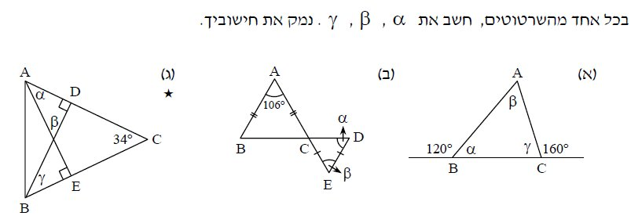
5. נתון: 234 ס"מ = SABCD

A

B

C

D

E

x – 12

18 ס"מ

ABCD – מקבילית.

מצאו את x ואת אורך AE.

1. לפניכם צורה המורכבת ממלבן ושני חצאי עיגולים זהים.

20 ס"מ

40 ס"מ

1. מהו הרדיוס של כל אחד מחצאי העיגול ___________________________________________________.
2. חשבו את שטח הצורה כולה. ___________________________________________________________.
3. חשבו את היקף הצורה. (הקטע המקווקו אינו חלק מההיקף) ____________________________________.
4. נתון גרף של פונקציה:  
   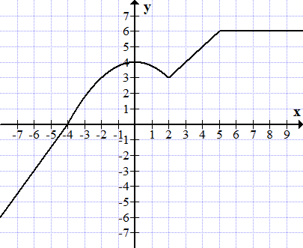
5. השלימו את טבלת הערכים על פי גרף הפונקציה הנתון:

|  |  |  |  |  |  |
| --- | --- | --- | --- | --- | --- |
| 8 | 2 | 0 | –4 | –6 | x |
|  |  |  |  |  | y |

1. השלימו בעזרת אחת המילים - **עולה**, **יורדת** או **קבועה**:  
    עבור המספרים הגדולים מ- 2 והקטנים מ- 5 הפונקציה ______________
2. טבלת הערכים שלפניכם מתארת ייצוג חלקי של הפונקציה f(x)

|  |  |  |  |  |
| --- | --- | --- | --- | --- |
| 5 | 2 | 0 | –3 | x |
| 13 | 4 | –2 | –11 | f(x) |

מהי משוואת הפונקציה המתאימה לתיאור הנתונים שבטבלת הערכים?

|  |  |  |  |  |  |  |  |  |  |
| --- | --- | --- | --- | --- | --- | --- | --- | --- | --- |
| i. | f(x)=2x–2 | ii. | f(x)=–2x–2 | iii. | f(x)=–3x–2 | iv. | f(x)=3x–2 |  |  |

1. נתונה הפונקציה y = 3x – 7  
   אם x = –2, מה הערך של y?  
   אם y = 8, מה הערך של x?
2. נתונה פונקציה שבה לכל מספר מתאימים את **הסכום** שלו ושל המספר העוקב לו.

א. השלימו את טבלת הערכים של הפונקציה, x מספר טבעי:

|  |  |  |  |  |  |  |  |  |
| --- | --- | --- | --- | --- | --- | --- | --- | --- |
| 8 | 7 |  | 5 | 4 |  | 2 | 1 | x |
|  |  | 13 |  |  | 7 |  |  | y |

ב. איזו מבין הפונקציות הבאות מתארת פונקציה זו?

|  |  |  |  |  |  |  |  |  |  |
| --- | --- | --- | --- | --- | --- | --- | --- | --- | --- |
| i. | y = x+ 1 | ii. | y = 2x + 1 | iii. | y = x(x + 1) | iv . | y = 2x –1 |  |  |

1. טבלת הערכים שלפניכם מתארת ייצוג חלקי של פונקציה קווית f(x)

|  |  |  |  |  |
| --- | --- | --- | --- | --- |
| 10 | 6 | 4 | 2 | x |
| 58 | 34 | 22 | 10 | f(x) |

מהי משוואת הפונקציה המתאימה לתיאור הנתונים שבטבלת הערכים?

|  |  |  |  |  |  |  |  |  |  |
| --- | --- | --- | --- | --- | --- | --- | --- | --- | --- |
| i. | f(x)=4x+2 | ii. | f(x)=6x–2 | iii. | f(x)=7x–4 | iv. | f(x)=5x+4 |  |  |

1. נתונה הפונקציה y = x + 4  
   איזה זוג סדור מהזוגות הבאים נמצא על גרף הפונקציה?

|  |  |  |  |  |  |  |  |  |  |
| --- | --- | --- | --- | --- | --- | --- | --- | --- | --- |
| i. | (0,0) | ii. | (5,54) | iii. | (7,28) | iv. | (9,13) |  |  |

1. 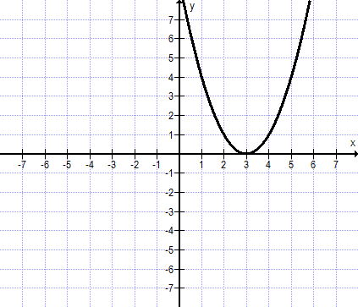 נתון גרף הפונקציה y = (x – 3)2:   
   באיזה תחום הפונקציה עולה?
2. משוואות: אפשר גם אחרת חלק ג' עמוד 99 תרגיל 19.

קישור: <http://matheducation.co.il/sites/default/files/books/publ/EGA7C/index.html#/106/>

**עבודת קיץ להקבצות ב'**

**1) פתרו את המשוואות שלפניכם. הראו את כל שלבי הפתרון.**

|  |  |
| --- | --- |
| 2) 7x + 3 = 2x - 7 | 1) 2x – 5 = 29 |
| 4) –1(x + 1) = 8 | 3) 4x – 8 = 2(x – 3) |
| 6) | 5) 2(x + 5) = 7 + 3(x – 1) |
| 8) | 7) |

**2)** איזה מספר יש להציב בביטוי 3x – 9 כדי שערך הביטוי יהיה (15-)?

א) 2

ב) (2-)

ג) 5

ד) 3

**3)** הציבו a = 5, b = (-4), c = 1 בביטוי: 2a – b + c וחשבו את ערכו של הביטוי.

**4)** אם נציב (2-) בביטוי: -3x + 5 נקבל:

א) 10

ב) 0

ג) 11

**5)** חשבו, הראו דרך

|  |  |
| --- | --- |
| 2) | 1) 12 – 4 ·5 = |
| 4) 3.5 · 100 = | 3) |
| 5) 103 · 0.02 = | |

**6)** נפח תיבה הוא 120 סמ"ק. מצא את גובהה על פי הנתונים שבשרטוט.

4 ס"מ

10 ס"מ

**7)** לדנה יש 10 בולים יותר מלרון. לתמר יש פי 2 בולים מכמות הבולים של רון ודנה יחד.

**X** מייצג את מספר הבולים שיש לרון.

א) איזה מהביטויים האלגבריים מתאים למספר הבולים שיש לתמר?

1) 20x + 2

2) 2(10 +2x)

3) 2·10 + x

4) 

ב) אם לשלושתם יחד היו 66 בולים. כמה בולים היו לתמר? הציגו את דרך החישוב.

**8)** לרן יש פי 1.5 ספרים יותר מגל. לאורית יש פי 4 ספרים יותר ממספר הספרים שיש

לרן. **X** מייצג את מספר הספרים שיש לגל.

א) בטאו בעזרת x את מספר הספרים שיש לרן ואת מספר הספרים שיש לאורית.

ב) אם לשלושתם יחד יש 68 ספרים. כמה ספרים יש לרן?

**9)** לפניכם מלבן שהוצמד לו משולש ישר זווית ושווה שוקיים. חשבו את שטח הצורה.

10 ס"מ

5 ס"מ

A

B

C

D

K

**10)** נתון: KB הוא חוצה זווית <AKC .

<DKA = 1100.

חשבו את <BKC. (הראו את דרך החישוב).

11) לפניכם משולש ישר זווית ABC ( 0<B = 90). מצאו את x.

6x+10

2x

A

B

C

**12)** מבריכת השקיה הוציאו מים בקצב של 20 מ"ק בשעה. לפני תחילת ההשקיה היו בבריכה 800 מ"ק מים.

א) השלימו את הטבלה:

|  |  |  |  |  |  |  |
| --- | --- | --- | --- | --- | --- | --- |
| מספר השעות | 1 | 2 | 3 | 5.5 | 7.5 | x |
| כמות המים שנותרה בבריכה |  |  |  |  |  |  |

ב) כעבור כמה שעות הבריכה התרוקנה? (נמקו)

ג) כעבור כמה שעות נשארו בבריכה 600 מ"ק? ____________

ד) כעבור כמה שעות נשארו בבריכה פחות מ - מנפחה? _________________

**13**) נתון גרף הפונקציה:



**א) השלימו את טבלת הערכים על פי גרף הפונקציה:**

|  |  |  |  |  |  |
| --- | --- | --- | --- | --- | --- |
| 5 |  |  | **-5** | **-13** | **x** |
|  | 7 | 11 |  |  | **y** |

**ב) הקיפו בעיגול את המילה המתאימה.**

1) הפונקציה **עולה / יורדת / קבועה** עבור מספרים הגדולים מ 0.

2) הפונקציה **עולה / יורדת / קבועה** עבור המספרים הקטנים מ (10-).

**14**) קוטר של תבנית אפיה הוא 28 ס"מ.

1. רוצים לצפות את החלק העליון של העוגה בשוקולד. מהו השטח שנצפה? ___________________________________________________________________.
2. רוצים להניח את העוגה על מגש.   
   איזה מהמגשים הבאים יתאים לעוגה – מגש שהיקפו 90 ס"מ, או מגש שהיקפו 85 ס"מ? נמקו.

___________________________________________________________________.

**15**) **א.** מה גודל השטח המקווקו?

50 ס"מ

70 ס"מ

1.5 מ'

**ב.** איזה חלק משטח המלבן הוא השטח המקווקו?

**16**) מצאו את שטח המשולש ΔABC.

20

A

B

C

D

15

28

**17**) איזה מהמספרים הבאים יכול להיות המספר המסומן ב- k?



**18**) א. כמה מלבנים בסרטוט?

ב. רשמו את שמות כל המלבנים שבסרטוט:__________ , __________ , __________ , _________ , ___________

A

B

C

F

E

D

G

H

**19**) זוגות המספרים הנתונים בטבלה מקיימים קשר על פי חוקיות מסוימת.

|  |  |  |  |  |  |  |  |  |
| --- | --- | --- | --- | --- | --- | --- | --- | --- |
| b | 20 | 10 | 5 | 4 | 3 | 2 | 1 | המספר הראשון |
|  |  |  |  | 10 | 7 | 4 | 1 | המספר השני |

1. רק אחד מבין הביטויים הבאים מתאר את החוקיות בטבלה. מצאו את הביטוי המתאים.
   1. 2∙b ב) 2∙b + 2 ג) 3b – 2 ד) b + 2

**בנוסף ספר :"אפשר גם אחרת לכיתה ז חלק ג:**

עמ'136 תר'8

עמ'137 תר'1-3

עמ'130 תר' 13,14

עמ'140 תר'17

עמ'163 תר' 14

**C:\Users\אורית לוינסון פולק\AppData\Local\Microsoft\Windows\Temporary Internet Files\Content.IE5\C4DQZAIV\MC900434465[1].wmf**

**עבודת קיץ- קבוצת תיגבור - מיצוי**

להלן עבודת קיץ במתמטיקה. עלייך לפתור ולהגישה לבדיקה בתחילת שנת הלימודים. ויערך מבחן על העבודה. העבודה תוגש בצורה ברורה ומסודרת בקלסר.

תלמיד שאין ברשותו את הספרים: קפ"ל כיתה ז' חלקים ב' ו-ג'. יכול לראותם באתר: [**http://matheducation.co.il/ega7**](http://matheducation.co.il/ega7)

|  |  |  |
| --- | --- | --- |
| **נושא** | **מספר עמוד** | **מספר תרגיל** |
|  | **חלק ב'** |  |
| **מספרים מכוונים** | 18 | 18-22 |
|  | 21 | 32 |
|  | 40 | 37-39 |
|  | 56 | 1 |
|  | 68 | 15 |
|  | 70 | 3 |
| **זוויות** | 116 | 5 |
|  | 121 | 16 |
|  | 123 | 23 |
| **ביטויים אלגברים ומשוואות** | 134 | 2 |
|  | 153 | 13 |
|  | 163 | 32 |
|  | 165 | 39 |
|  | 167 | 49 |
|  | 168 | 53 |
| **זוויות בין ישרים מקבילים** | 177 | 9 |
|  | 180 | 14 |
|  | 186 | 10-12 |
|  | חלק ג' |  |
| **מערכת צירים** | 4 | 7 |
|  | 6 | 9 |
|  | 7 | 10 |
| פתרון משואות | 26 | 6: א, ג, ו, ט, יב |
|  | 130 | 3: ה, ו |
| בחנו את עצמכם | 139-147 |  |

**אנו מאחלים לכם הצלחה רבה וחופשה נעימה!**

**צוות המורים למתמטיקה**